七年级学业评价题库（历史）
综合试卷
座号
（本试题满分：100分，考试时间：90分钟）
本试题分试卷和答题纸两部分。选择题和填空题的答案填在答题纸的相应位置。
一、选一选（本大题共30小题，每小题2分，共60分。在每小题的四个选项中只有一项是符合题目要求的）
1、1965年5月，我国考古学家在云南省某县发现了两颗门齿化石和一些粗糙石器，中国地质科学院用古地磁方法测定它们距今约170万年。这就是我国境内已知的最早人类（ ）
A、元谋人 B、北京人 C、山顶洞人 D、半坡人
2、火的使用在人类进化的过程中发挥了重要作用，假如你在影片中看见中国原始人类最早知道人工取火并且知道佩带石珠饰品，你可以推测他们是（ ）
A、元谋人 B、北京人 C、山顶洞人 D、半坡人
3、英语单词“china”的意思是“瓷器”。当第一个字母大写时，意思是“中国”。早在6000年前，生活在黄河流域的原始农耕居民就已懂得烧制彩陶，我们今天称这些人为（ ）？
A、元谋人 B、半坡人 C、山顶洞人 D、大汶口居民
4、早在1937年抗战前夕，毛泽东和朱德就称颂一位古史人物：“聪明睿智，光被遐荒，此伟业，雄立东方”。2005年5月5日，亲民党主席宋楚瑜率领的亲民党访问团将抵达西安。据报道，此次宋楚瑜一行将拜祭中华民族的人文始祖。歌曲《龙的传人》有一句歌词——“黑眼睛黑头发黄皮肤，永永远远是龙的传人。”上述材料中反映的，被龙的传人的中华民族尊奉为“人文初祖”的部落联盟首领是（ ）
A、大禹 B、黃帝 C、秦始皇 D、尧
5、我国神话传说中，黄帝之后黄河流域先后出了三个有名的人物尧、舜、禹，他们都是通过推举的方式成为部落联盟首领的。历史上把这种产生首领的办法称为（ ）
A.选举制 B.投票制 C.世袭制 D.禅让制
6、在南非召开的第二十九届世界遗产大会上，河南殷墟遗址被列为2006年第三十届世界遗产大会上我国的审议项目。你认为殷墟遗址申报世界文化遗产最主要是因为它向人们展现了哪个王朝的社会风貌：（ ）
A、夏朝 B、商朝 C、西周 D、东周
7、有一天，小明同学去参观某一历史博物院，其中有一件刻有文字的商代文物深深地吸引了他。此文字是我国古代的一种比较成熟的文字，是研究商朝历史的珍贵资料，这种文字是（ ）
A、甲骨文 B、大篆 C、金文 D、隶书
8、我国曾经发行了一张邮票，邮票内容的“主角”可让你体会到我国古老乐器迷人的魅力，用它演奏的动听音乐让我们仿佛置身于春秋战国的“钟鼓之乐”之中。它的名称是（ ）
A、铜壶 B、四羊方尊 C、青铜神树 D、整套青铜编钟
9、史载：“封建亲戚，以藩屏周”；《荀子》中“兼制天下，立七十一国，姬姓独居五十三人”。这是对西周一种制度的描述，实行这种制度是目的为了巩固周王的统治：（ ）
A、实行禅让制 B、实行分封制 C、确立世袭制 D、推行郡县制
10、“失败是成功之母”、“祸兮，福之所倚；福兮，祸之所伏”体现了春秋晚期一位思想家的观点，这位思想家是：（ ）
A、老子 B、孔子 C、墨子 D、韩非
11、春天是美好的，但是春天不仅有鸟语花香，还有漫天的沙尘，沙尘暴造成一系列危害，损失惊人，近几年我国每年应风沙危害造成的直接经济损失达540亿元。你知道早在战国时期就有一位思想家提出了朴素的生态环境观，主张“不要过分捕捞鱼鳖，要按时令进山伐树”这位思想家是谁？（ ）
A、孔子 B、老子 C、孟子 D、墨子
12在历史辩论会上。甲同学说：我们国家要用道家思想“以法治国”；乙同学说：不对，要用道家思想“无为而治”；丙同学说：不行，应用墨家思想“以礼治国”；丁同学说：还是用儒家思想“兼爱”人人互助治理国家。哪几个学生引用思想不正确（ ）
A．甲乙丙 B、乙丙丁 C、甲丙丁 D、甲乙丙丁
13、我国传统医学对世界影响深远，春秋战国之际的一位神医创立了中医的基本诊断方法：“望、闻、问、切”四诊法，他就是（ ）
A、甘德 B、石申 C．扁鹊 D．鲁班
14《史记·廉颇蔺相如列传》记载：赵括从小学习兵法，自以为天下没有人能够与其匹敌。他的父亲赵奢曾经评论说：“打仗是非常危险的事情，而赵括把它说得太容易了，假使将来赵国不任命他为将军，那也就算了，如果一定要拜他为将军，导致赵军大败的人必定是赵括无疑。”后来赵括果然代替廉颇做了大将军，结果被秦将白起打败，四十万赵军全部被消灭，赵括自己也战死了。这就是促成秦统一的决定性战役（ ）
A、长平之战 B、大泽乡起义 C、桂棱之战 D、垓下之战
15“国家统一，民族融合。”是中国历史的主流，为建立起第一个统一的多民族的封建国家而做出杰出贡献的人物是（ ）
A、黄帝 B、夏启 C、秦始皇 D、汉文帝
16、电视连续剧《荆轲传奇》，于2004年12月21日在央视电视剧频道登场。对于荆轲刺杀秦王，以阻止秦国进攻这件事，人们有不同的评价，你认为下列哪一项比较正确？（ ）
A、只要杀了秦王，阻止秦国灭亡其它诸侯国
B、荆轲是一个壮士，他用生命阻止秦王的暴行
C、秦王进行的战争违背了历史潮流
D、荆轲虽然壮烈但他的行为违背了历史潮流
17、2002年1月1日，欧洲正式起用统一的货币。欧洲统一货币的使用与秦始皇统一货币有相同点，也有不同点。相同点是为了建立统一的市场，方便流通。欧洲正式起用统一的货币是欧元，那么秦始皇统一货币为（ ）
A、圆形方孔铜钱 B、五铢钱 C、刀形币 D、铲形币
18、公元前209年夏，振臂高呼“王侯将相，宁有种乎”，领导了中国历史上第一次大规模农民起义的是（ ）
A、陈胜 B、赵高 C、刘邦 D、项羽
19、在海湾战争中，有一个神秘的东方人在指挥着战争，他就是中国古代春秋晚期的一位杰出的军事家，他是兵家的鼻祖，“知彼知已，百战不殆”一语就出自他的著作，这部著作是世界上最早的兵书（ ）
A、《论语》 B、《孙膑兵法 》 C、《孙子兵法》 D《吕氏春秋》
20、《汉书》记载：“边城晏闭，牛马遍野，三世无犬吠之警，黎庶无干戈之役”；翦伯赞有诗云：“汉武雄图载史篇，长城万里遍烽烟，何如一曲琵琶好，鸣镝无声五十年。”请回答，这位促进汉匈友好的和平使者是（ ）：
A、卫青 B、霍去病 C、张骞 D、王昭君
21、公元前138年，瀚海深处响起一阵阵悠扬的驼铃声，看！一支队伍骑着骏马和骆驼开始了它的使命，这支队伍的领头人是以大一统王朝使臣的身份开辟域外交通路线的第一人，经过他的探险，形成了“丝绸之路”，造福当时，泽及后人。这里的“他”指的是（ ）
Ａ．汉高祖 Ｂ．甘英 Ｃ．班超 Ｄ．张骞
22、它是我国古代一部杰出的史学著作，它以“纪”“传”等体例进行编写，史实翔实，文笔生动，是后世编写史书的典范；该部书的作者曾如是说“人固有一死，或重于泰山，或轻于鸿毛”，鲁迅先生称其为“史家之绝唱，无韵之《离骚》”。这部史书是
A．《尚书》 B．《史记》 C．《春秋》 D．《水经注》
23、初一学生小林在古字画市场发现一幅蔡伦的字，摊主说是秦朝时期的，非常珍贵。但林珊运用所学历史知识当即指出这幅字只可能是（ ）
A、西汉以前 B、西汉初期 C、西汉末期 D、东汉时期
24、“三顾频烦天下计，两朝开济老臣心”，这是杜甫对一位三国名臣的评价，此处“老臣”是指（ ）
Ａ、刘备 B、孙权 C、曹操 D、诸葛亮
25、盛赞曰："魏武用兵如神、理论丰富；唯才是用，善纳人言，知人善任；谋略高远；文章有悲凉之意，又为建安文学之创始人；感情丰富。曲高和寡，乃旷世之鬼才！"说的是一位杰出的军事家、政治家，同时他又是一位杰出的文学家，他有诗云：“老骥伏枥，志在千里。烈士暮年，壮心不已。”他就是（ ）
A．司马迁 B.曹操 C．刘备 D曹植
26、台湾自古以来就是中国不可分割的领土，现在有一些台独分子叫嚣要将宝岛台湾从中国的版图上分裂出去，对与这种台独言论和行为，我们要坚决予以抨击。实际上早在三国时，孙权于230年派将军卫温到达台湾，那时台湾叫做（ ）
A、澎湖列岛 B、吴国 C、东晋 D、夷洲
27、朝代接龙——将下列朝代按先后顺序排列，①春秋战国 ②夏商西周③西汉、东汉④三国⑤西晋东晋⑥秦⑦南北朝正确的是（ ）
A．③④①⑦②⑤⑥ B、②③④①⑦⑤⑥
C．③④②①⑦⑤⑥ D、②①⑥③④⑤⑦
28、一位同学参加中央电视台的开心辞典节目网上答题，题目是选择“世界上第一个把圆周率的数值计算到小数点后7位数的科学家是”她的正确答案应该是（ ）
A．贾思勰 B．顾恺之 C．祖冲之 D．郦道元
29、“空谷传响，哀转久绝。……巴东三峡巫峡长，猿鸣三声泪沾裳”出自一部专著，它记载了江河流经地区的山川城镇、地形物产、风土人情、历史古迹等，这部专著是（ ）
A、李白《早发白帝城》 B、陶渊明《归园田居》
C、贾思勰《齐民要术》 D、郦道元《水经注》
30、中国石窟艺术源远流长，这些规模宏阔、保存完好、造像精美、风格独特的石窟群向我们展现了不同时代的社会图景，最著名的中国四大石窟艺术中表现北朝民风的是（ ）①山西大同的云冈石窟②河南洛阳的龙门石窟③剑川石窟④柏孜柯里克石窟
A、①②③④ B、①②③ C、②③④ D、①②

二、填一填（本大题共6小题，15个空。每空1分，共15分）
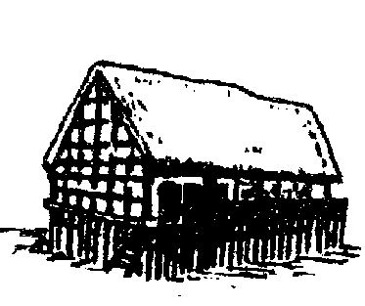
1、假如你穿越时空隧道回到约七千年前的长江流域，你可能看到的现象是：农田里____________（农作物）长势喜人，他们以香喷喷的米饭为主食，居住___________式（如左图所示）房屋错落有致，荒地上人们用耒耜耕地，他们是____________人。
2、春秋时期第一个成就霸业的诸侯国的国君是____________；决定晋文公成为中原霸主的战争是____________．
3、三峡水利枢纽工程是化水害为水利的著名工程，中国先民兴建的工程中也具有这一特点的是战国时期秦蜀郡守李冰父子主持修建了世界闻名的水利工程______________，2001年被列为“世界文化遗产”名录。目前世界上发现的最大的青铜器是商朝的______________，它的复制品已在2001年被联合国永久收藏，复制品被命名为“中华世纪鼎”。秦汉时期的雕塑艺术达到很高水平，举世闻名的_______________________是这一时期的杰作，1987年被列入“世界文化遗产”名录。
4、秦汉时期，对待儒学态度截然不同的两个皇帝分别是秦始皇和__________。他们分别实行______________和“罢黜百家，独尊儒术”来实现对思想的统一。
5、秦王朝修建长城主要是为了防御匈奴秦长城的起止点是西起__________，东到_______。西汉政府公元前60年在西域设置的总管西域事务、保护商旅往来的机构是______________标志着今新疆地区成为我国不可分割的一部分。
6、河南省南阳市区有一著名景点——“医圣祠”，纪念的是我国古代一位杰出的医学家，他的著作是《伤寒杂病论》这位医学家是______________；一曲《沂蒙山小调》唱出了历史文化名城临沂的绮丽锦绣。临沂有着灿烂的人文景观，城内的“洗砚池”“晒书台”等遗址，留下了东晋“书圣”的不朽作品，他最著名的作品被称为“天下第一行书”，他就是______________。

市南区七年级学业评价题库（历史）
学校_________________ 姓名_________________ 考试号_________________

密 封 线

综合试卷答题纸
座号
（本试题满分：100分，考试时间：90分钟）
本试题分试卷和答题纸两部分。选择题和填空题的答案填在答题纸的相应位置。
历史渐去渐远，但历史给我们留下的思索却是太多太多，回首古人走过的或直或弯的路，深邃的思考之后我们的路会越走越清晰。相信同学们为了将来人生之路的清晰都尽了最大的努力，同学们辛苦了!现在请同学们把一学期的努力向你们的朋友呈现出来吧！相信你们的收获会很多很多。
得分 | 阅卷人 | 复核人 | 一、选一选（本大题共30小题，每小题2分，共60分。在每小题的四个选项中只有一项是符合题目要求的）。

题号 | 1 | 2 | 3 | 4 | 5 | 6 | 7 | 8 | 9 | 10
答案
题号 | 11 | 12 | 13 | 14 | 15 | 16 | 17 | 18 | 19 | 20
答案
题号 | 21 | 22 | 23 | 24 | 25 | 26 | 27 | 28 | 29 | 30
答案

得分 | 阅卷人 | 复核人 | 二、填一填（本大题共6小题，15个空。每空1分，共15分）。

1、____________，___________，____________。
2、____________；____________．
3、______________；______________；_______________________。
4、__________；______________。
5、__________，__________。______________。
6、______________；______________。

得分 | 阅卷人 | 复核人 | 三、填图填表题（本大题共3小题，10个空。每空1分，共10分）
1、请在下图方框中填出与“战国七雄”相关的内容。
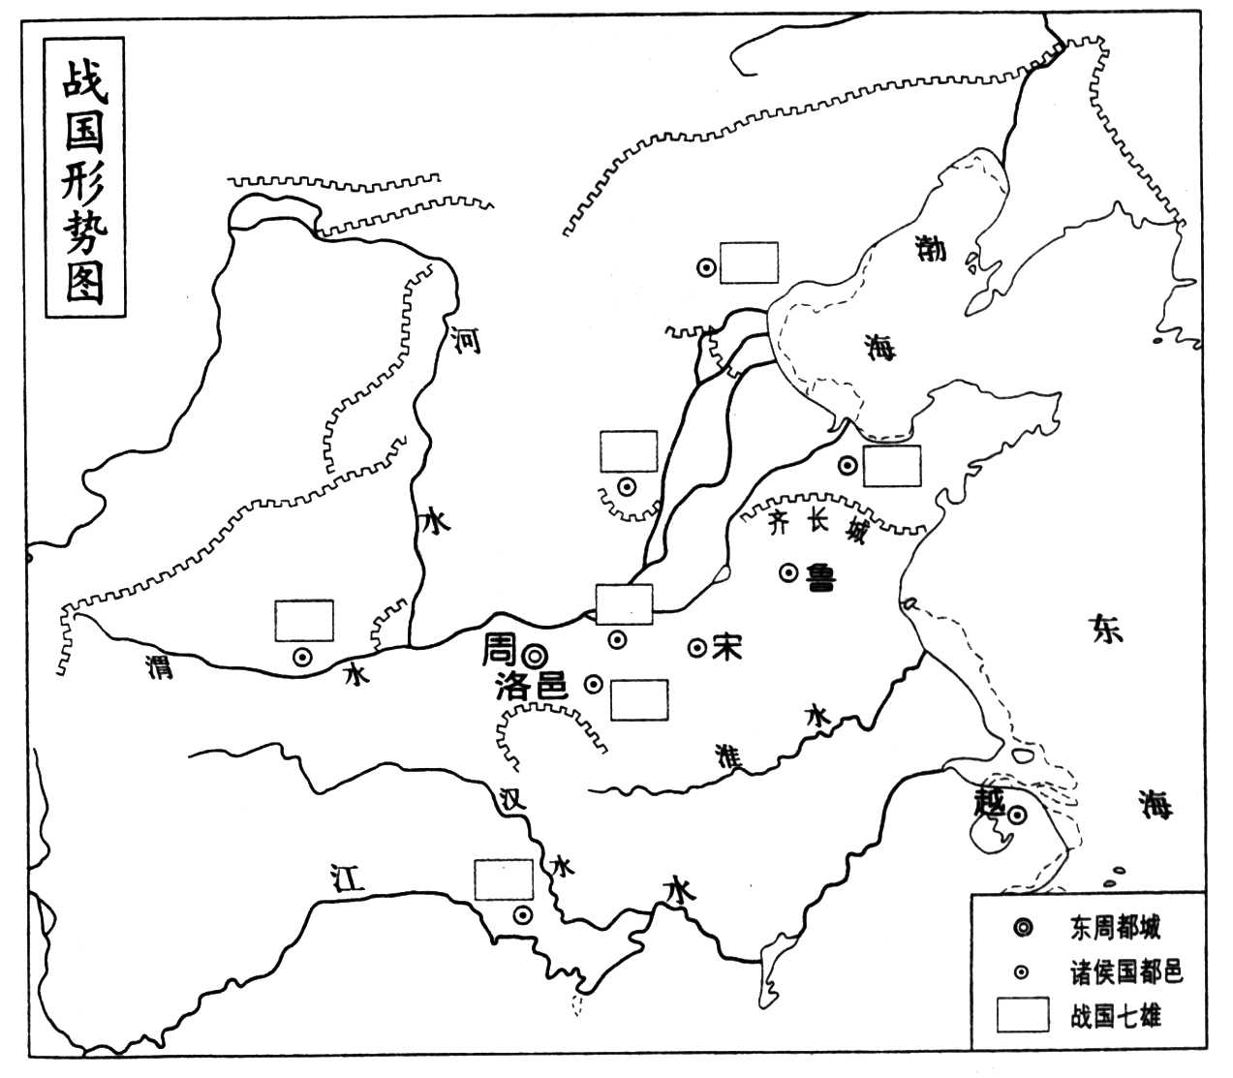

齐

魏
赵
2、填入与三国有关的相关内容。（3分）
国号 | 建立者 | 都城
魏 |  | 洛阳
蜀 | 刘备
吴 | 孙权

3、填入与古代四次以少胜多的著名战役相关的内容。（本小题共3分）
时间 | 前207年 | 200年 | 208年 | 383年
战役名称 |  |  | 赤壁之战

得分 | 阅卷人 | 复核人 | 四、问答题（本大题共2个小题，共11分）。

1、材料一：“每一次由比较野蛮的民族所进行的征服，不言而喻地都阻碍了经济的发展，摧毁了大批的生产力。但在长期的征服中，比较野蛮的征服者，在绝大多数情况下，都不得不适应征服后存在的比较高的经济情况，他们为被征服者所同化，而且大部分甚至还不得不采用被征服者的语言。”——恩格斯
材料二：“野蛮的征服总是被那些他们所征服的民族的较高文明所征服，这是一条永恒的历史规律。”——马克思
材料三：魏主欲变北俗，引见群臣。……帝曰：“夫名不正、言不顺，则礼乐不可兴。今欲断北语，一从正音。”——《资治通鉴》

⑴上述内容反映了哪位皇帝改革的历史事实？（1分）

⑵试用这位皇帝改革的内容来说明恩格斯和马克思的话（5分）

2、史书记载：“治世不一道，便国不法古。故汤、武不循古而王，夏殷不易礼而亡。反古者不可非，而循礼者不足多。”孝公曰：“善，……卒定变法之令。”
⑴材料中什么历史事件？（1分）

⑵此次变法的主要内容是什么？（3分）

⑶战国时期各国纷纷变法，有的成功了，也有的失败了。吴起在楚国变法，最后被反对者射死在楚王的尸体前，上述史料中提到的变法人物也惨遭车裂之刑……。这些历史事实对我们今天的改革有什么启示呢？（1分）

得分  密 封 线 | 阅卷人 | 复核人 | 五、以史为镜，各抒己见。（4分）
每个人都热爱自己的学校，可是总有一些同学不能自觉保护这美好的校园环境，例如，校园里原本洁白的墙壁已留有脚印、球印；光洁的地板粘上了口香糖……。作为一名中学生，请你用儒家道德教育、法家规章制度、道家自我觉悟的观点，为保护校园环境提出你的建议。
要求：有理有据，言之成理。字数不少于150字。
（下面表格15х15）

答案
一、选一选（本大题共30小题，每小题2分，共60分）
题号 | 1 | 2 | 3 | 4 | 5 | 6 | 7 | 8 | 9 | 10
答案 | A | C | B | B | D | B | A | D | B | A
题号 | 11 | 12 | 13 | 14 | 15 | 16 | 17 | 18 | 19 | 20
答案 | C | C | C | A | C | D | A | A | C | D
题号 | 21 | 22 | 23 | 24 | 25 | 26 | 27 | 28 | 29 | 30
答案 | D | B | D | D | B | D | D | C | D | D
二、填一填（本大题共6小题，15个空。每空1分，共15分）
1、水稻、干栏、河姆渡、
2、齐桓公、城濮之战、
3、都江堰、司母戊鼎、秦始皇陵兵马俑、
4、汉武帝、“焚书坑儒”、
5、临洮、辽东、西域都护、
6、张仲景、王羲之
三、填图填表题（本大题共3小题，10个空。每空1分，共10分）
燕
齐
秦
楚
韩
魏
赵
国号 | 建立者 | 都城
魏 | 曹丕 | 洛阳
蜀 | 刘备 | 成都
吴 | 孙权 | 建业

时间 | 前207年 | 200年 | 208年 | 383年
战役名称 | 巨鹿之战 | 官渡之战 | 赤壁之战 | 淝水之战
四、问答题（本大题共2个小题，共11分）
1、⑴北魏孝文帝。⑵穿汉服；改用汉姓；同汉族通婚；采用汉族的官制、律令；学习汉族的礼法，尊崇孔子，以孝治国，提倡尊老、养老的风气等。
2、⑴商鞅变法。 ⑵国家承认土地私有，允许自由买卖；奖励耕战，生产布帛多的人，可免除徭役；根据军功的大小授予爵位和田宅，废除没有军功的旧贵族的特权；建立县制，由国君直接派官吏治理。⑶略
五、以史为镜，各抒己见（4分）。（略）

